# **放疗篇｜放疗知识小普及**

[康爱医生](http://mp.sohu.com/profile?xpt=cHBhZzM1NTA1NmM2MmMyYkBzb2h1LmNvbQ==" \t "http://mt.sohu.com/20170222/_blank)2017-02-22 17:38:23阅读(30)[评论(0)](http://pinglun.sohu.com/s481434471.html" \t "http://mt.sohu.com/20170222/_blank)

声明：本文由入驻搜狐公众平台的作者撰写，除搜狐官方账号外，观点仅代表作者本人，不代表搜狐立场。[举报](http://quan.sohu.com/q/545c9b6bf6c43b5569fe64a2" \t "http://mt.sohu.com/20170222/_blank)

****【放疗是什么】****

　　放疗是放射治疗的简称，利用聚焦的、高能量的放射线，破坏肿瘤细胞的遗传物质DNA，使其失去再生能力从而杀伤肿瘤细胞。放疗与手术，化疗并称为恶性肿瘤治疗的三大手段。放疗被誉为‘隐形的手术刀’，治疗的目标是最大限度地将放射线的剂量集中到病变内，杀灭肿瘤细胞，同时最大程度地保护邻近的正常组织和器官。

****下面，让我们来全面了解放疗****

****【放疗怎么进行？】****

　　最常用的是外照射放疗，放射线（X射线，电子线，质子，重离子等）由体外的机器发射出，通过机器的旋转到特定的角度，让放射线进入肿瘤组织从而杀伤肿瘤。另外有近距离放疗，包括内照射、组织间插植及表面敷贴治疗等。

****【哪些患者需要接受放疗？】****

　　约70%的恶性肿瘤患者在疾病发展的不同阶段需要接受放疗。对于一个具体的患者来说，是否采用放疗应该按照肿瘤的规范化治疗原则，根据肿瘤的类型，发展期别以及患者的身体状况等而定。常见肿瘤，如脑胶质瘤、鼻咽癌及其它头颈部肿瘤、肺癌、食管癌、胃癌、胰腺癌、肝癌、胆囊癌、直肠癌、前列腺癌、乳腺癌、宫颈癌、淋巴瘤、转移性肿瘤以及晚期肿瘤止痛及解除梗阻等视病情均可能有放疗指征，具体情况请咨询肿瘤放射治疗科医生。

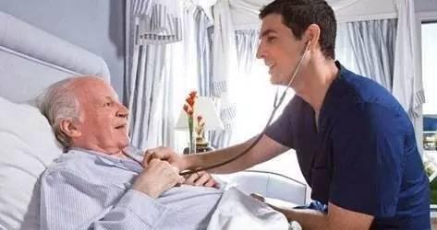

****【放疗的时机】****

　　放疗可以单独运用或者和手术及（或）化疗联合应用，还有在临床试验阶段的联合靶向药物和免疫药物的应用。常见的联合方式： 手术之前行放疗来缩小肿瘤（新辅助放疗），手术结束后放疗来清除无法完全切除而残留的肿瘤细胞（辅助放疗），和化疗联合应用（放化疗联合）。对于晚期的肿瘤患者，放疗可以作为一种姑息减症的手段，如减轻肿瘤带来的疼痛，梗阻等症状 。

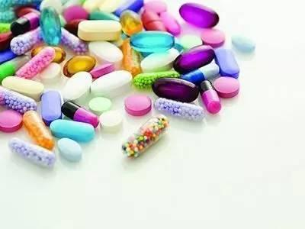

****【放疗开始前的准备工作有哪些？】****

　　现代放疗的发展迅猛，成功的放射治疗需要集合放疗医生、放疗物理师及放疗技师及其它工程师的协作努力，因此放疗的准备是一个复杂的过程，通常需要数周的时间。下面简单介绍一下本院常用的逆向调强放疗（IMRT）的准备过程。

****1.CT定位****

　　拟进行放疗的患者，需要在放疗专用的CT（计算机断层扫描）模拟机下完成扫描。为了提高治疗的精准性，医生常需使用适当的固定技术，如：面罩，头枕，真空垫，臂托，托架等固定患者。受呼吸运动影响大的胸腹部肿瘤，还需要限制呼吸（呼吸门控技术或压腹板等）或使用4D扫描的方法确保治疗的精准。同时，医生在患者身上画上体表标记线，使患者的体位在 CT 定位扫描和放疗时均保持一致。固定器和体表标记线是确保患者每次都得到精准放疗的重要措施。

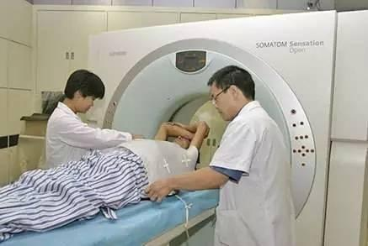

****2.放疗计划的制定及靶区勾画****

　　医生根据肿瘤的类型、大小、位置及其周边器官情况，决定使用何种放疗方法及治疗剂量。同时，放疗医生根据影像学图像，确定需要照射的范围，逐层勾画靶区，这个包括了影像上可见的肿瘤区域（GTV）及潜在可能累及的区域（CTV），并且考虑入肿瘤随呼吸的运动（ITV）及其每日接受放疗时候的摆位误差可能的影响（PTV）。精确的靶区勾画是精准放疗的重要保障。

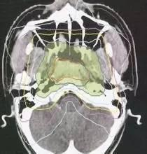

****3.放疗计划的设计****

　　放疗物理师根据医生确定的放疗范围和要求的剂量，设计放疗计划，即治疗射线的角度和强度等，以求最大限度地满足放疗医生的放疗计划，同时又保证正常器官所接受的剂量不超过安全范围。

****4.放疗计划的评估****

　　物理师完成初步放疗计划后交付放疗医生评估靶区和正常组织的剂量， 物理师经常需要和医生不断协商并反复修改计划，最终完成一个获得医生认可的计划。

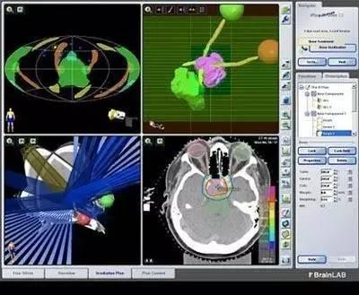

****5.领取治疗单，复位，预约拍验证片****

　　确认放疗计划后，医生会为患者生成放疗治疗单，并会通知患者领取。放疗开始前，相当一部分患者需要移床，即按原CT扫描时的坐标中心移至治疗计划结果的等中心参考点上，相应地，再在患者身上画上新的体表标志线帮助每次治疗时的精确摆位。另外，所有的患者均需要凭借放疗治疗单，在治疗机上预约拍验证片进行体位的验证。

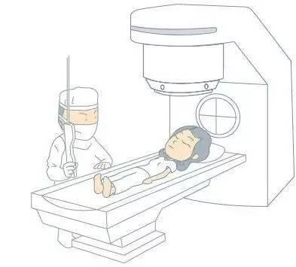

****6.预约放疗****

　　上述验证片由医生确认无误后，方可排队预约放疗。

　　放疗治疗单上的放疗剂量后面的 Gy 是什么

　　Gy 是放射线吸收剂量的单位(1Gy=100cGy=1J·kg^-1) 。吸收剂量表示放射线 (电离辐射)给予单位质量物质的能量 。

****【放疗为什么需要分多次来照射】****

　　分次治疗有利于正常组织的射线损伤修复，有利于增加肿瘤对放射线的敏感性，提高肿瘤放疗的效果。一个常规的放疗计划是每周照5次，单次剂量为1.8Gy-2Gy，持续4到7周时间 。

****【SBRT 是什么呢？】****

　　SBRT: Stereotactic Body Radiation Therapy, 体部立体定向放射治疗，又称立体定向消融放疗（Stereotactic Ablative Radiotherapy, SABR）。它最常用于局限的单个小病灶的治疗，例如肺、肝等部位的恶性肿瘤及转移灶。该技术采用高的单次剂量（通常每次6Gy-30Gy），一般治疗1至 5次，每日一次或隔日一次，整个治疗可在1到2周内完成。

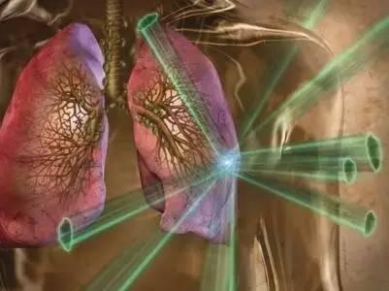

****【放疗治疗单上的3DCRT，IMRT，VMAT，IGRT, 4D 分别指什么？】****

　　这些都是指不同的放疗技术 。

****3DCRT:****3-Dimensional Conformal Radiotherapy，三维适形放疗，根据照射部位（靶区）的三维形状，通过多叶准直器（MLC）修饰射线来进行放疗，使正常组织和器官被遮挡住免受不必要的照射。

****IMRT:****Intensity Modulated Radiation Therapy, 调强放疗，根据照射部位（靶区）的三维形状, 射线从多个不同的角度进行照射，每个角度的射线强度和射束形状都相应调整，使射束形状与肿瘤形状匹配，同时使得靶区内剂量均匀。

****VMAT:****Volumetric-Modulated ArcRadiotherapy，容积调强放射治疗，机架在360 度范围内单弧或多弧旋转进行治疗。通过加速器机架非匀速旋转，剂量率动态变化，电动多叶准直器（MLC）不断运动，以生成高质量的剂量分布。在传统的调强放疗（IMRT） 治疗过程中，机器需围绕患者旋转到固定的角度上，重复停止和启动，以从多个不同的角度治疗肿瘤，而容积调强放射治疗（VMAT）与其不同，能够在一次360度旋转过程中将剂量投照到整个肿瘤，极大的缩短了治疗时间，整个过程只需要数分钟，进而可能减少因治疗期间患者体位移动造成的治疗偏差。同时，容积调强放射治疗（VMAT）不同于调强放疗（IMRT） 等现有技术，它提供的是整个靶区的剂量，而不是分层剂量，治疗计划算法保证了治疗准确度，尽可能减少了周围正常组织和器官的照射剂量。可以进行该治疗的代表机型包括Varian公司的RapidArc（锐速刀，锐普达）和Elekta公司的VMAT。

****IGRT****: Image Guided Radiotherapy, 图像引导放疗, 即是在影像图像引导下进行的放疗。IGRT 可以纠正放疗期间摆位、器官运动、肿瘤体积变化带来的误差，实现精准放疗。

****4D:****在三维的基础上加入了时间这个维度，通过动态捕捉呼吸运动引起的器官移动来进行影像重建，可以避免受呼吸运动影响大的胸腹部肿瘤（如胃癌，肺癌等）在放疗中出现漏照。

****【放疗后可能出现的不良反应】****

　　大部分接受放疗的患者会出现不良反应，多数较轻微，通过适当的处理及随着放疗的结束，这些不良反应通常都可以得到控制和缓解。不过，务必与主管医生讨论你经历的任何不适感，这有助于早期发现并干预一些潜在严重的不良反应，同时医生会给出你相应的建议和处理以减轻症状。这里简单介绍一下放疗后可能出现的一些不良反应。

　　除了头部区域接受放疗，脱发是不常见的。

　　在放疗数次以后，患者可能会出现放疗照射区域皮肤发红，类似于太阳晒伤，会感觉皮肤有些干燥，甚至瘙痒，一些患者会出现脱皮等。如果发生皮肤脱皮伴有渗液，就需要暂停放疗。

　　接受胃或者腹部放疗的病人可能会出现厌食，恶心，腹泻等消化道症状。

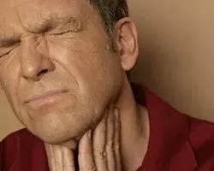

　　放疗期间，一些病人会出现味觉和嗅觉的改变，在放疗结束后，病人基本可以恢复。

　　因头颈部肿瘤接受放疗的患者可能会出现口干，口咽疼痛，黏膜溃疡等，多饮水或果汁及保持口腔清洁通常可能会帮助改善症状。

　　放疗另外一个常见的副作用是疲乏, 患肿瘤本身会造成疲乏，放疗可能会加重这一症状，并可能会在放疗结束后持续数月。做好心理准备放疗后会出现嗜睡等症状，同时一些简单的生活方式的改变可能会帮助恢复，如充分休息，多喝水，适度的活动等。



****放疗的注意事项 】****

　　积极配合医护人员做好治疗前的准备工作及放疗中及结束后的随访。

　　保护好体表标记线和贴膜，这对于放疗的精准性至关重要。如不清晰，与医生约定时间补画线和贴膜。

　　放疗时穿便于穿脱的衣服。

　　在治疗室内放疗过程中，不可擅自移动，如有不适，可以通过监控设备及手势示意和召唤治疗控制室的技术员，千万不要改变体位。

　　另外需要记住，保持良好的心态和均衡的膳食，尽努力照顾好自己并尽可能多的从医生及亲人朋友那里得到各种需要的帮助，这些都有助于疾病治疗和恢复。

　　来源：复旦大学肿瘤医院放疗中心-微信公众号